Se mottakerliste

Det jødiske minnesmerket "Sted for erindring" - Akershusstranda - 207/414 - kml §15 - Melding om oppstart av fredningssak

Riksantikvaren varsler med dette at ovennevnte eiendommer foreslås fredet med hjemmel i lov 9. juni 1978 nr. 50 om kulturminner (kulturminneloven) § 15, jf. § 22. Varsel om oppstart av fredningssak kunngjøres også i avisene Aftenposten og Avisa Oslo, jf. kulturminneloven § 22 nr. 1 annet ledd.

Omfanget av fredningen
Forslaget om fredning etter kulturminneloven § l5 omfatter minnesmerket «Sted for erindring», samt grøntområdet mellom festningsmuren og veiene Akershusstranda og Kongens gate.

Minnesmerke og område som foreslås fredet er vist på kartet nedenfor. Avgrensing av området vil bli vurdert i samarbeid med berørte parter før fredningsforslaget blir utarbeidet.

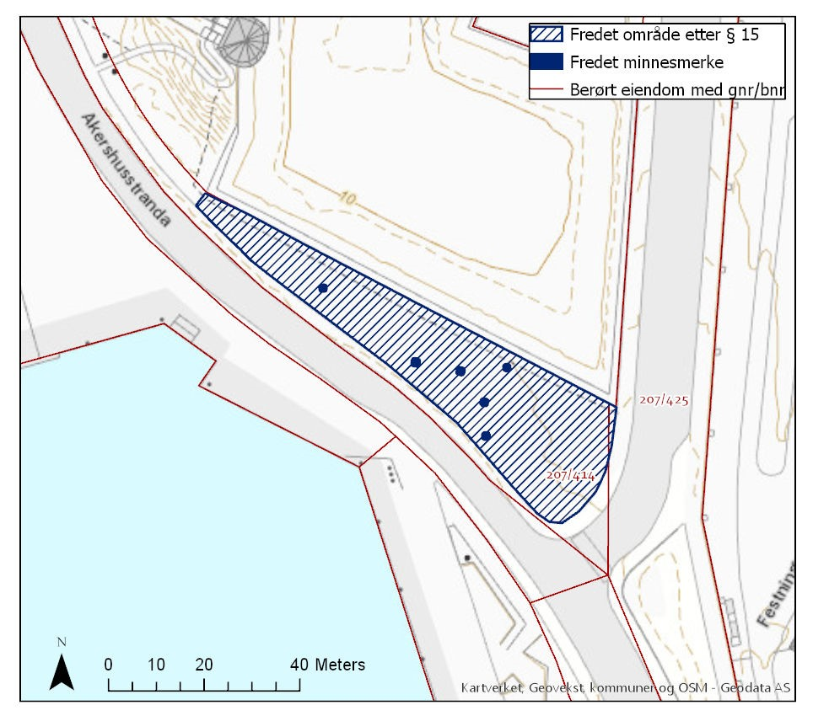
Kartet viser foreslått avgrensning av fredningsområdet.

Begrunnelse for fredningen
I forbindelse med Riksantikvarens satsing på nasjonale minoriteters kulturminner, er et utvalg av jødiske kulturmiljøer i Norge valgt ut for fredning. Bakgrunnen for denne nasjonale satsingen er en kartlegging av fredete kulturminner i Norge fra 2011, der det ble avdekket at svært få kulturminner knyttet til nasjonale minoriteter var representert på fredningslisten. Som et ledd i fredningsstrategien skal Riksantikvaren løfte frem og få økt kunnskap om våre nasjonale minoriteters kulturminner og frede et utvalg av disse. Kulturminnene som velges ut til fredning skal være representative for jødisk liv og historie i Norge og bidra til å ivareta jødisk historie i en europeisk sammenheng.

Minnesmerket Site of Remembrance/Sted for erindring er et minnesmerke over norske jøder som ble deportert i 1942/1943. I alt 773 jøder ble deportert til dødsleiren Auschwitz. Bare 35 personer overlevde. Den første deportasjonen skjedde 20. november 1942, da 21 personer ble deportert med «Monte Rosa». De fleste ble deportert 26. november 1942, da 529 personer ble deportert med «Donau». Samme dag ble i tillegg 26 personer ble deportert med lasteskipet «Monte Rosa». Ytterligere 158 ble deportert. 25. februar 1943 med skipet «Gotenland».

Minnesmerket er plassert ved Akershuskaia, utenfor festningsmuren til Akershus festning. Det består av åtte seteløse stoler som står spredt utover på en gressplen og vendt ut mot havet og kaia. Stolene er utført i stål og står stilt opp både i par og enkeltvis.

Kunstverket er utført av den britiske skulptøren Antony Gormley (1950) på oppdrag fra den norske stat. Minnesmerket ble avduket 25. oktober 2000.

Det nasjonale minnesmerket representerer historien om de mange norske jødene som ble deportert og drept under andre verdenskrig. Det er også en representant for den jødiske minoritetens minnekultur.

Byantikvaren i Oslo startet i 2017 fredningssak etter kulturminneloven § 19 for forterrenget til Akershus festning (brev 20.12.2017, ref. 201701616-1). Dette omfatter blant annet området ved Akershuskaia og minnesmerket. Den saken er per d.d. ikke ferdigstilt. Minnesmerket med tilstøtende areal blir i samråd med Byantikvaren løftet ut at områdefredningen etter kulturminneloven § 19 og foreslås nå fredet som et kulturminne med egenverdi etter kulturminneloven § 15.

Videre saksgang
Vi ber om at eventuelle merknader til meldingen sendes Riksantikvaren innen 5. mai 2022. Merknader og innspill sendes elektronisk til postmottak@ra.no, eller pr. post til Riksantikvaren, Pb. 1483 Vika, 0116 Oslo.

Etter at fristen er utløpt, vil Riksantikvaren utarbeide forslag til fredning. Dette vil bli gjort i dialog mellom eier, andre interessenter og Riksantikvaren. Fredningsforslaget vil bli sendt på høring til berørte parter og lagt ut til offentlig ettersyn. Før Riksantikvaren fatter vedtak om fredning, skal forslaget oversendes Oslo kommune for politisk behandling.

Vi ber om at det tas kontakt med Byantikvaren i Oslo dersom man vil sette i verk tiltak innenfor fredningsområdet som vil medføre endringer eller gå ut over vanlig vedlikehold. Byantikvaren vil gi råd og veiledning i slike tilfeller.
I medhold av kulturminneloven § 22 nr. 4 kan kulturminnemyndigheten treffe vedtak om midlertidig fredning inntil saken er avgjort.

For nærmere informasjon om fredningsprosessen vises til Riksantikvarens informasjonsblad 11.1.1 Prosessen frem mot fredning, www.riksantikvaren.no.

Vennlig hilsen

Turid Kolstadløkken
avdelingsdirektør | Sigrid Murud
 | seksjonssjef

Brevet er elektronisk godkjent uten underskrift

Mottaker | Adresse | Post
Byantikvaren - Oslo | Postboks 2094 Grünerløkka | 0505 OSLO
Det Jødiske Samfunn i Trondheim | Arkitekt Christies gate 1B | 7012 TRONDHEIM
Det Mosaiske Trossamfund | Bergstien 13 | 0172 OSLO
Forsvarsbygg | Postboks 405 Sentrum | 0103 OSLO
HL-senteret - Senter for studier av Holocaust og livssynsminoriteter | Postboks 1168 Blindern | 0318 OSLO
Jødisk Museum i Oslo | Calmeyersgate 15 B | 0183 OSLO
Jødisk museum Trondheim
Klima- og miljødepartementet | Postboks 8013 Dep | 0030 OSLO
Kommunal- og distriktsdepartementet
Kulturdepartementet | Postboks 8030 Dep | 0030 OSLO
Kunst i offentlige rom, KORO
Oslo kommune | Rådhuset | 0037 OSLO
Oslo kommune - Oslo Havn KF | Postboks 230 Sentrum | 0103 OSLO

